Penerapan Pembimbingan Manajemen Kas pada Usaha Kecil, Mikro, dan Menengah untuk Meningkatkan Efisiensi Keuangan
DOI: https://doi.org/10.32509/abdimoestopo.v8i1.4530

Januar Khaled¹, Islamiah Kamil²*, Hendi Prihanto³, Riska Venni⁴

^{1,2} Universitas Dian Nusantara Jl.Tanjung Duren Barat II No.1 Jakarta Barat DKI Jakarta
³Universitas Prof. Dr. Moestopo (Beragama) Jl. Hang Lekir I/8 Jakarta Pusat DKI Jakarta
⁴Universitas Indonesia
Jl Lingkar, Pondok Cina, Kecamatan Beji, Kota Depok, Jawa Barat

*Email Korespondensi: *islamiah.kamil@undira.ac.id

Abstract - The implementation of cash management mentoring for small, micro, and medium enterprises (SMEs) aims to improve the financial efficiency of business actors in the industrial and culinary sectors. This community service program was conducted in the Pasar Minggu area, South Jakarta, involving 30 participants who are local SME partners. The activity was held at Graha Wiranesia, Pasar Minggu, to provide practical training on effective cash management, as well as simple yet accurate financial recording and planning strategies. The goal of this program is for participants to gain a better understanding of the importance of good cash management, thereby improving their cash flow and business sustainability. This mentoring is also expected to have a positive impact on local economic growth and support the strengthening of SMEs in Pasar Minggu. As a result, better financial efficiency can be achieved, increasing competitiveness and long-term success for SME actors.
Keywords: Financial efficiency, Cash management, SME training, Culinary SMEs, SME mentoring
Abstrak - Penerapan pembimbingan manajemen kas pada usaha kecil, mikro, dan menengah (UMKM) bertujuan untuk meningkatkan efisiensi keuangan pelaku usaha di sektor industri dan kuliner. Program pengabdian masyarakat ini dilakukan di wilayah Pasar Minggu, Jakarta Selatan, dengan melibatkan 30 peserta yang merupakan mitra UMKM setempat. Kegiatan ini diselenggarakan di Graha Wiranesia, Pasar Minggu, untuk memberikan pelatihan praktis dalam pengelolaan kas yang efektif, serta strategi pencatatan dan perencanaan keuangan yang sederhana namun tepat. Harapan dari kegiatan ini adalah agar peserta dapat lebih memahami pentingnya manajemen kas yang baik, sehingga dapat meningkatkan arus kas dan keberlanjutan usaha mereka. Pembimbingan ini juga diharapkan dapat memberikan dampak positif bagi pertumbuhan ekonomi lokal dan mendukung penguatan UMKM di Pasar Minggu. Dengan demikian, efisiensi keuangan yang lebih baik dapat tercapai, meningkatkan daya saing serta keberhasilan jangka panjang bagi para pelaku UMKM.
Kata kunci: Efisiensi keuangan, Manajemen kas, Pelatihan UMKM, UMKM kuliner.

PENDAHULUAN
Usaha Mikro, Kecil, dan Menengah (UMKM) memiliki peran yang sangat penting dalam perekonomian Indonesia. Berdasarkan data dari Kementerian Keuangan (2020), sektor UMKM menyumbang lebih dari 60% terhadap Produk Domestik Bruto (PDB) Indonesia dan menyerap hampir 97% dari total tenaga kerja nasional. Angka ini menunjukkan bahwa UMKM merupakan tulang punggung perekonomian Indonesia yang tidak hanya berkontribusi terhadap pertumbuhan ekonomi tetapi juga memiliki dampak yang signifikan terhadap penurunan angka pengangguran dan penciptaan lapangan kerja. Sektor UMKM memainkan peran vital dalam pemerataan ekonomi, mengingat keberadaannya yang merata di seluruh wilayah Indonesia, dari kota besar hingga daerah terpencil.
Selain itu, sektor UMKM juga terbukti mampu bertahan bahkan berkembang pada masa krisis ekonomi, seperti yang terjadi pada saat pandemi COVID-19. UMKM lebih cepat beradaptasi dengan situasi yang tidak menentu, mengingat sifatnya yang lebih fleksibel dan dapat menyesuaikan diri dengan kebutuhan pasar yang berubah-ubah. Hal ini menjadikan UMKM sebagai salah satu sektor yang sangat penting dalam mendukung ketahanan ekonomi Indonesia, terutama ketika sektor-sektor lain mengalami penurunan.
Namun, meskipun memiliki peran yang sangat vital dalam perekonomian Indonesia, UMKM masih menghadapi berbagai tantangan besar, terutama dalam hal pengelolaan keuangan. Salah satu masalah utama yang dihadapi oleh banyak pelaku UMKM adalah manajemen kas yang tidak efisien. Manajemen kas yang buruk dapat menyebabkan masalah likuiditas, yang pada gilirannya menghambat kemampuan UMKM untuk memenuhi kewajiban finansialnya, seperti pembayaran gaji karyawan, pembelian bahan baku, dan kewajiban jangka pendek lainnya.
Di wilayah Pasar Minggu, Jakarta Selatan, perkembangan UMKM, khususnya di sektor industri dan kuliner, terus menunjukkan peningkatan yang signifikan. Pasar Minggu, yang merupakan salah satu kawasan padat penduduk di Jakarta, memiliki potensi pasar yang sangat besar bagi produk-produk UMKM. Banyak usaha kecil dan menengah bermunculan di kawasan ini, mulai dari kedai kopi, warung makan, hingga usaha katering dan toko kelontong. Namun, meskipun semakin berkembang, banyak pelaku UMKM yang masih kesulitan dalam hal pengelolaan kas. Salah satu kendala utama yang dihadapi oleh pelaku UMKM di wilayah ini adalah ketidakteraturan dalam perencanaan dan pengendalian aliran kas.
Masalah utama yang sering dihadapi oleh pelaku UMKM di Pasar Minggu adalah ketidaktahuan mengenai cara merencanakan dan mengelola kas dengan baik. Banyak pelaku UMKM yang menganggap pengelolaan kas sebagai hal yang tidak terlalu penting dan cenderung hanya fokus pada kegiatan operasional sehari-hari tanpa memperhatikan perencanaan keuangan yang matang. Akibatnya, mereka kesulitan dalam menghadapi fluktuasi pendapatan, yang bisa mengganggu kelancaran operasional usaha. Dalam banyak kasus, pengelolaan kas yang buruk mengakibatkan kesulitan dalam memenuhi kewajiban finansial, seperti pembayaran utang dan biaya operasional lainnya.
Selain itu, banyak pelaku UMKM yang tidak memiliki sistem pencatatan yang baik. Mereka cenderung mencatat transaksi keuangan secara manual dan tanpa standar akuntansi yang jelas. Hal ini menyebabkan kesulitan dalam memantau posisi keuangan usaha dan sering kali mengarah pada ketidakmampuan untuk membuat perencanaan anggaran yang tepat. Dengan tidak adanya pencatatan yang jelas, pemilik usaha juga tidak dapat melihat gambaran besar tentang arus kas mereka, yang sangat penting untuk membuat keputusan bisnis yang strategis.
Dalam penelitian yang dilakukan oleh Amaliyah et al. (2024), ditemukan bahwa pengelolaan kas yang baik sangat penting bagi kelangsungan UMKM, terutama dalam menghadapi tantangan finansial yang sering muncul. Mereka mengungkapkan bahwa banyak UMKM yang mengalami kesulitan dalam memprediksi arus kas dan merencanakan pengeluaran dengan tepat, sehingga sering kali mengalami kekurangan kas untuk memenuhi kebutuhan operasional. Penerapan manajemen kas yang efektif dapat mengurangi risiko keuangan yang dihadapi oleh UMKM dan mendukung keberlanjutan usaha dalam jangka panjang. Oleh karena itu, penting bagi pelaku UMKM untuk memahami pentingnya perencanaan dan pengendalian kas yang baik, sehingga mereka dapat mengelola uang tunai dengan lebih efektif dan efisien.
Fitriyah et al. (2024) juga menyatakan bahwa salah satu cara untuk mengatasi masalah pengelolaan kas pada UMKM adalah dengan meningkatkan literasi keuangan. Mereka mengadakan pelatihan tentang manajemen kas rumah tangga dan usaha mikro keluarga untuk membantu ibu rumah tangga mengelola keuangan keluarga dan usaha mikro dengan lebih baik. Pelatihan ini bertujuan untuk memberikan pemahaman tentang bagaimana mengelola kas dengan baik agar tidak terjebak dalam kesulitan keuangan. Hal yang sama juga berlaku bagi pelaku UMKM di Pasar Minggu, di mana mereka perlu mendapatkan pendidikan dan pelatihan yang memadai tentang cara mengelola kas dan merencanakan keuangan usaha mereka.
Pengelolaan kas yang baik juga membutuhkan perencanaan yang tepat dan pemantauan yang terus menerus. Seperti yang dijelaskan oleh Prasetyawati et al. (2023), pelaku UMKM perlu memisahkan keuangan pribadi dan usaha, serta mencatat setiap transaksi dengan jelas. Mereka juga harus membuat anggaran kas yang mencakup proyeksi penerimaan dan pengeluaran kas untuk periode tertentu. Dengan memiliki anggaran kas yang jelas, pelaku UMKM dapat memantau aliran kas mereka dan memastikan bahwa mereka memiliki dana yang cukup untuk memenuhi kewajiban operasional mereka.
Sementara itu, Yashinta dan Sungkono (2024) menekankan pentingnya pengelolaan kas yang efektif dalam menjaga stabilitas keuangan UMKM. Mereka mengungkapkan bahwa banyak UMKM yang menghadapi kesulitan dalam mengelola arus kas karena kurangnya pemahaman tentang prinsip-prinsip manajemen kas yang efektif. Oleh karena itu, mereka menyarankan agar UMKM mulai menerapkan kebijakan pengelolaan kas yang ketat, termasuk kebijakan kredit yang jelas, prosedur operasional kas yang efisien, serta peramalan dan penganggaran kas yang baik. Dengan demikian, mereka dapat memastikan bahwa usaha mereka tetap berjalan lancar dan dapat menghadapi tantangan keuangan yang muncul.
Sebagai kesimpulan, meskipun sektor UMKM di Pasar Minggu terus berkembang, masih banyak pelaku UMKM yang menghadapi kendala dalam hal pengelolaan kas yang efektif. Untuk itu, diperlukan pelatihan dan peningkatan literasi keuangan untuk membantu mereka memahami pentingnya manajemen kas yang baik. Dengan penerapan manajemen kas yang lebih baik, diharapkan UMKM dapat meningkatkan stabilitas keuangan mereka, memperbaiki likuiditas, dan pada akhirnya mendukung pertumbuhan usaha mereka dalam jangka panjang..
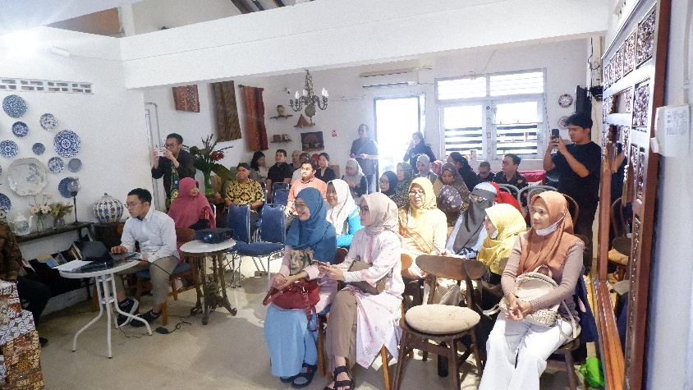
Gambar 1.
Peserta Pengabdian Masyarakat Pendampingan Manajemen Kas untuk Pelaku UMKM

Adapun permasalahan, solusi yang ditawarkan dan target luaran dalam kegiatan ini adalah sebagai berikut:
Tabel 1. Permasalahan, Solusi dan Target Capaian
Permasalahan | Solusi yang Ditawarkan | Target Luaran
Pengelolaan kas yang kurang maksimal.  Banyak pelaku UMKM yang tidak memahami pentingnya pengelolaan kas yang efektif. Hal ini menyebabkan kesulitan dalam merencanakan arus kas dan memenuhi kewajiban finansial jangka pendek. | Pelatihan manajemen kas.  Memberikan pelatihan kepada pelaku UMKM mengenai prinsip dasar manajemen kas, termasuk cara merencanakan dan mengendalikan aliran kas, serta pengelolaan penerimaan dan pengeluaran kas. | Meningkatkan pemahaman pengelolaan kas.  Pelaku UMKM dapat mengelola kas dengan lebih baik, merencanakan pengeluaran dan pemasukan secara efektif, yang akan meningkatkan likuiditas usaha mereka.
Ketidaktahuan dalam memisahkan keuangan pribadi dan usaha.  Banyak pelaku UMKM yang mencampurkan keuangan pribadi dengan usaha, yang mempersulit pengelolaan kas. | Pendampingan untuk memisahkan keuangan pribadi dan usaha.  Memberikan pelatihan mengenai pentingnya pemisahan keuangan pribadi dan usaha serta pencatatan transaksi yang lebih terstruktur. | Pemisahan yang jelas antara keuangan pribadi dan usaha. Pelaku UMKM akan memiliki pencatatan yang lebih transparan dan profesional, yang memudahkan pengelolaan dan pengawasan keuangan usaha.
Keterbatasan keterampilan manajerial dalam pengelolaan kas. Banyak pelaku UMKM yang tidak memiliki keterampilan manajerial yang memadai dalam mengelola kas dan merencanakan anggaran. | Pelatihan dalam pengelolaan anggaran kas dan penggunaan aplikasi keuangan. Memberikan pelatihan tentang cara membuat anggaran kas yang realistis dan penggunaan aplikasi atau perangkat lunak untuk mencatat transaksi keuangan secara efisien. | Peningkatan keterampilan manajerial dalam pengelolaan kas. Pelaku UMKM akan dapat menyusun anggaran kas yang lebih efektif, memantau dan mengendalikan pengeluaran dan penerimaan secara lebih efisien, serta meningkatkan kapasitas manajerial mereka dalam mengelola usaha.
Kesulitan dalam mendapatkan pembiayaan.  UMKM kesulitan mendapatkan pembiayaan dari lembaga keuangan karena tidak memiliki laporan keuangan yang jelas dan terstruktur. | Penggunaan aplikasi berbasis teknologi untuk pencatatan keuangan.  Mengajarkan pelaku UMKM untuk menggunakan aplikasi keuangan berbasis cloud untuk pencatatan transaksi kas yang lebih terstruktur dan memudahkan pemantauan keuangan. | Kemampuan untuk mengakses pembiayaan.  Dengan laporan keuangan yang lebih terstruktur dan transparan, pelaku UMKM akan lebih mudah mengakses pembiayaan dari lembaga keuangan formal.

Tujuan utama dari pengabdian ini adalah untuk meningkatkan kapasitas pengelolaan kas pada pelaku UMKM di Pasar Minggu, Jakarta Selatan, sehingga mereka dapat mempertahankan kelangsungan usaha mereka. Program ini bertujuan untuk memberikan pelatihan praktis tentang cara mengelola kas dengan baik, memanfaatkan teknologi untuk pencatatan keuangan, serta memperkenalkan metode perencanaan kas yang lebih terstruktur. Selain itu, tujuan jangka panjang dari program ini adalah untuk meningkatkan literasi keuangan di kalangan pelaku UMKM, yang akan mendukung pertumbuhan dan keberlanjutan usaha mereka.
Dengan adanya pelatihan ini, diharapkan para pelaku UMKM dapat lebih mandiri dalam mengelola keuangan mereka dan dapat mengoptimalkan arus kas mereka untuk mencapai tujuan bisnis yang lebih besar. Pengelolaan kas yang baik juga diharapkan dapat membantu mereka dalam mengakses pembiayaan dari lembaga keuangan formal, karena mereka dapat menunjukkan laporan keuangan yang jelas dan terstruktur.

METODE PELAKSANAAN

Pengabdian masyarakat merupakan salah satu bentuk implementasi Tri Dharma Perguruan Tinggi yang berperan dalam memberikan kontribusi langsung kepada masyarakat. Dalam konteks ini, pengabdian masyarakat di bidang ekonomi, khususnya untuk pelaku Usaha Mikro, Kecil, dan Menengah (UMKM), menjadi penting untuk meningkatkan kesejahteraan dan keberlanjutan usaha mereka. Di wilayah Pasar Minggu, Jakarta Selatan, banyak pelaku UMKM di sektor industri dan kuliner yang menghadapi tantangan besar, salah satunya adalah dalam mengelola kas usaha mereka. Oleh karena itu, program pengabdian ini bertujuan untuk memberikan pelatihan dan pendampingan kepada para pelaku UMKM dalam meningkatkan kemampuan mereka dalam manajemen kas yang efektif.
Pengabdian masyarakat merupakan bagian penting dari Tri Dharma Perguruan Tinggi yang bertujuan memberikan kontribusi nyata kepada masyarakat, khususnya dalam menghadapi permasalahan yang ada di lingkungan sekitar. Salah satu sektor yang sangat membutuhkan perhatian dalam pengabdian masyarakat adalah Usaha Mikro, Kecil, dan Menengah (UMKM). UMKM merupakan tulang punggung perekonomian Indonesia, namun sering kali dihadapkan dengan masalah dalam pengelolaan keuangan, terutama dalam hal manajemen kas. Oleh karena itu, pengabdian masyarakat ini difokuskan pada pelatihan dan pendampingan untuk meningkatkan kemampuan pengelolaan kas pada UMKM yang ada di wilayah Pasar Minggu, Jakarta Selatan.
Pengabdian masyarakat ini dilaksanakan melalui tahapan yang terstruktur dengan tujuan untuk memastikan keberhasilan program dan dampak positif bagi pelaku UMKM. Tahapan tersebut meliputi perencanaan, pelaksanaan, evaluasi, dan tindak lanjut. Setiap tahapan dirancang secara sistematis untuk mencapai hasil yang optimal dan berkelanjutan.
Tahap perencanaan merupakan langkah awal yang sangat penting dalam memastikan bahwa pengabdian masyarakat dapat berjalan dengan baik dan mencapai hasil yang diinginkan. Pada tahap ini, tim pengabdian melakukan serangkaian kegiatan untuk memahami permasalahan yang dihadapi oleh pelaku UMKM, khususnya terkait dengan pengelolaan kas. Hal ini dilakukan untuk mengidentifikasi akar permasalahan dan merancang program yang tepat sasaran.
Langkah pertama dalam tahap perencanaan adalah melakukan analisis kebutuhan masyarakat. Analisis ini bertujuan untuk mengetahui secara mendalam permasalahan yang dihadapi oleh pelaku UMKM, khususnya dalam hal pengelolaan kas. Melalui wawancara dengan pemilik UMKM, observasi langsung di lapangan, serta penyebaran kuesioner, tim pengabdian dapat menggali masalah yang ada. Dari hasil analisis ini, ditemukan bahwa banyak pelaku UMKM yang kesulitan dalam merencanakan arus kas, mengelola pengeluaran secara efisien, dan sering mencampurkan keuangan pribadi dengan keuangan usaha mereka. Masalah ini tentu saja semakin memperburuk pengelolaan kas mereka dan mengancam keberlanjutan usaha tersebut.
Setelah analisis kebutuhan masyarakat dilakukan, tim pengabdian kemudian menyusun program pelatihan yang sesuai dengan hasil temuan tersebut. Program ini berfokus pada pengelolaan kas, mencakup berbagai aspek penting seperti perencanaan kas, cara memonitor arus kas, pengelolaan penerimaan dan pengeluaran kas, serta penggunaan teknologi untuk mencatat dan memantau keuangan usaha. Program ini dirancang agar sesuai dengan tingkat literasi keuangan peserta, sehingga materi yang disampaikan mudah dipahami dan dapat diimplementasikan dalam kehidupan sehari-hari. Selain itu, program ini juga menekankan pentingnya pemisahan antara keuangan pribadi dan usaha, yang seringkali menjadi sumber permasalahan di UMKM.
Pada tahap perencanaan ini, tim pengabdian juga menentukan metode pengajaran yang akan digunakan selama program berlangsung. Metode yang diterapkan harus sesuai dengan karakteristik peserta dan mudah dipahami. Beberapa metode yang dipilih antara lain ceramah, diskusi kelompok, studi kasus, dan praktik langsung. Dengan menggabungkan teori dan praktik, peserta tidak hanya memahami konsep dasar manajemen kas, tetapi juga dapat langsung mempraktikkan apa yang telah dipelajari dalam pengelolaan kas sehari-hari.
Tahap pelaksanaan adalah tahap inti di mana semua perencanaan yang telah disusun akan diimplementasikan. Pada tahap ini, kegiatan yang dilakukan meliputi sosialisasi program, pelatihan manajemen kas, pendampingan praktis, dan penggunaan teknologi dalam pengelolaan kas.
Pelaksanaan program dimulai dengan sosialisasi kepada peserta mengenai tujuan dan manfaat dari program ini. Sosialisasi bertujuan untuk membangkitkan kesadaran peserta tentang pentingnya pengelolaan kas yang efektif bagi kelangsungan usaha mereka. Pada sesi ini, peserta diberikan pemahaman tentang bagaimana pengelolaan kas yang baik dapat berkontribusi pada stabilitas keuangan dan keberlanjutan usaha mereka, serta bagaimana langkah-langkah sederhana dalam manajemen kas dapat meningkatkan efisiensi operasional usaha mereka.
Setelah sosialisasi, pelatihan inti dimulai. Pelatihan ini mengajarkan prinsip dasar manajemen kas, termasuk perencanaan dan pengendalian arus kas, serta cara membuat anggaran kas yang realistis. Peserta akan diajarkan teknik-teknik seperti pengelolaan penerimaan dan pengeluaran kas yang efektif, serta cara memonitor dan mengendalikan pengeluaran usaha. Selain itu, materi pelatihan juga mencakup pemisahan keuangan pribadi dan usaha yang sangat penting untuk meningkatkan transparansi dan pengelolaan yang lebih baik. Pada tahap ini, peserta akan diberikan latihan untuk membuat anggaran kas dan memonitor pengeluaran secara efisien.
Pendampingan praktis merupakan bagian penting dari pelatihan ini. Selama pendampingan, peserta dibimbing untuk menerapkan pengetahuan yang telah dipelajari dalam kehidupan sehari-hari mereka. Setiap peserta akan diberikan kesempatan untuk membuat anggaran kas mereka sendiri, mencatat transaksi keuangan, dan memantau pengeluaran serta pemasukan. Selain itu, pendamping juga akan membantu peserta dalam menggunakan aplikasi berbasis teknologi untuk mempermudah pencatatan dan pemantauan transaksi keuangan secara real-time.
Tahap evaluasi dilakukan untuk menilai apakah tujuan dari program pengabdian masyarakat ini tercapai dan apakah pelaku UMKM berhasil memahami dan menerapkan manajemen kas yang lebih baik. Evaluasi dilakukan melalui berbagai metode penilaian yang dirancang untuk mengukur efektivitas program ini.
Penilaian dilakukan untuk mengetahui sejauh mana peserta memahami materi yang diberikan. Penilaian ini bisa dilakukan dengan cara memberikan tes tertulis, wawancara langsung, atau observasi terhadap penerapan manajemen kas yang telah diajarkan. Dengan melakukan penilaian ini, tim pengabdian dapat mengetahui apakah peserta telah menguasai konsep-konsep dasar manajemen kas dan apakah mereka siap mengimplementasikan ilmu tersebut dalam usaha mereka.
Selain penilaian pemahaman, evaluasi juga dilakukan dengan cara mengamati apakah peserta telah mengaplikasikan pengelolaan kas yang lebih baik dalam usaha mereka. Pendampingan yang diberikan pada tahap ini bertujuan untuk memastikan bahwa peserta dapat membuat anggaran kas dan memisahkan keuangan pribadi dan usaha dengan lebih efisien. Pengamatan langsung di lapangan akan memberikan gambaran apakah peserta benar-benar memanfaatkan teknik-teknik yang telah diajarkan.
Pengumpulan umpan balik dari peserta sangat penting dalam tahap evaluasi. Dengan mengumpulkan tanggapan dan masukan dari peserta, tim pengabdian dapat mengetahui sejauh mana pelatihan ini bermanfaat bagi mereka dan apakah ada hal yang perlu diperbaiki dalam metode pelatihan. Umpan balik ini juga memberikan informasi untuk meningkatkan kualitas program di masa depan.
Setelah evaluasi dilakukan, tahap tindak lanjut bertujuan untuk memastikan bahwa pelaku UMKM dapat terus mengembangkan keterampilan mereka dalam pengelolaan kas dan dapat mempertahankan keberlanjutan usaha mereka. Beberapa langkah tindak lanjut yang dapat dilakukan antara lain:
- Pelatihan lanjutan dapat diberikan untuk memperdalam pengetahuan peserta dalam manajemen kas, serta memberikan pengetahuan tambahan tentang perencanaan kas jangka panjang, manajemen risiko keuangan, dan pemanfaatan teknologi finansial untuk pengelolaan keuangan yang lebih efisien.
- Pendampingan berkelanjutan juga penting dilakukan untuk memastikan bahwa pelaku UMKM dapat terus mengelola keuangan mereka dengan baik. Tim pengabdian akan menyediakan dukungan teknis bagi peserta yang membutuhkan bantuan lebih lanjut, baik dalam hal pencatatan transaksi keuangan maupun dalam perencanaan keuangan untuk usaha mereka.
- Membangun jaringan antar pelaku UMKM juga merupakan bagian dari tindak lanjut. Hal ini dapat memperkuat kolaborasi antara pelaku UMKM di Pasar Minggu, serta membuka peluang untuk berbagi pengalaman dan praktik terbaik dalam pengelolaan kas. Selain itu, kolaborasi dengan lembaga keuangan dan pemerintah setempat juga dapat membantu pelaku UMKM mengakses sumber daya yang lebih banyak dan mempermudah mereka dalam mengelola usaha.
.

HASIL PENEMUAN DAN DISKUSI

Pengabdian masyarakat ini dilaksanakan dengan tujuan untuk meningkatkan efisiensi pengelolaan kas di kalangan pelaku Usaha Mikro, Kecil, dan Menengah (UMKM) yang ada di wilayah Pasar Minggu, Jakarta Selatan. Program ini difokuskan pada pengelolaan kas, dengan pendekatan pelatihan praktis yang bertujuan untuk memberikan keterampilan yang dapat diimplementasikan langsung oleh pelaku UMKM dalam usaha mereka. Seperti yang diketahui, banyak pelaku UMKM menghadapi tantangan besar dalam pengelolaan keuangan, terutama dalam hal pengelolaan kas yang kurang maksimal. Oleh karena itu, pengabdian masyarakat ini dilaksanakan dengan menggunakan metode yang terstruktur melalui tahapan perencanaan, pelaksanaan, evaluasi, dan tindak lanjut yang memastikan dampak yang maksimal terhadap peserta.
Tahap perencanaan adalah langkah pertama yang sangat penting untuk memastikan bahwa program ini dapat dijalankan dengan baik. Pada tahap ini, tim pengabdian melakukan berbagai kegiatan untuk menganalisis kebutuhan masyarakat, khususnya pelaku UMKM di Pasar Minggu. Melalui wawancara dengan pemilik UMKM, observasi langsung di lapangan, serta penyebaran kuesioner, tim pengabdian dapat mengidentifikasi akar permasalahan yang dihadapi oleh peserta. Analisis ini menunjukkan bahwa banyak pelaku UMKM kesulitan dalam merencanakan arus kas, mengelola pengeluaran secara efisien, dan sering mencampurkan keuangan pribadi dengan keuangan usaha mereka. Permasalahan ini tentu saja dapat memperburuk pengelolaan kas dan mengancam keberlanjutan usaha mereka.
Setelah menganalisis masalah yang ada, tim pengabdian kemudian menyusun program pelatihan yang dirancang untuk memberikan pemahaman dan keterampilan yang sesuai dengan kebutuhan pelaku UMKM. Program pelatihan ini mencakup berbagai aspek penting dalam pengelolaan kas, seperti perencanaan kas, pengelolaan penerimaan dan pengeluaran kas, serta pemisahan antara keuangan pribadi dan usaha. Selain itu, materi yang diberikan disesuaikan dengan tingkat literasi keuangan peserta agar dapat dipahami dengan mudah dan langsung diterapkan dalam pengelolaan usaha mereka.
Selain menyusun materi pelatihan, tim pengabdian juga merencanakan metode pengajaran yang paling sesuai dengan karakteristik peserta. Beberapa metode yang digunakan dalam pelatihan ini adalah ceramah untuk memberikan pemahaman teoritis, diskusi kelompok untuk memperdalam pemahaman dan berbagi pengalaman, studi kasus untuk memahami masalah nyata yang dihadapi pelaku UMKM, serta praktik langsung agar peserta dapat langsung mempraktikkan pengelolaan kas yang efektif.
Tahap pelaksanaan adalah tahap inti dari program pengabdian masyarakat ini, di mana semua rencana yang telah disusun akan diimplementasikan. Kegiatan yang dilakukan pada tahap ini mencakup sosialisasi program, pelatihan manajemen kas, pendampingan praktis, serta penggunaan teknologi untuk membantu pengelolaan kas.
Pelaksanaan dimulai dengan sosialisasi kepada peserta mengenai tujuan dan manfaat dari program ini. Sosialisasi ini bertujuan untuk membangkitkan kesadaran peserta tentang pentingnya pengelolaan kas yang baik bagi kelangsungan usaha mereka. Pada sesi ini, peserta diberikan pemahaman tentang bagaimana pengelolaan kas yang efektif dapat membantu mereka menjaga stabilitas keuangan dan meningkatkan efisiensi operasional usaha mereka. Sosialisasi ini juga bertujuan untuk membangun semangat peserta agar dapat mengikuti pelatihan dengan antusias dan serius.
Pelatihan inti dimulai setelah sesi sosialisasi. Pelatihan ini mengajarkan prinsip dasar manajemen kas, termasuk cara merencanakan arus kas, pengelolaan penerimaan dan pengeluaran kas, serta cara mengendalikan pengeluaran agar tetap efisien. Dalam pelatihan ini, peserta juga diajarkan pentingnya pemisahan keuangan pribadi dan usaha. Salah satu masalah yang ditemukan pada peserta adalah sering tercampurnya keuangan pribadi dengan keuangan usaha, yang menyebabkan kebingungan dalam pencatatan dan perencanaan kas.
Materi yang diberikan selama pelatihan ini disusun agar mudah dipahami dan langsung dapat diterapkan oleh pelaku UMKM. Peserta diberikan latihan langsung untuk membuat anggaran kas yang realistis, yang dapat mereka gunakan dalam perencanaan usaha sehari-hari. Selain itu, peserta juga dilatih untuk memantau pengeluaran dan pemasukan secara efektif, serta cara menggunakan aplikasi berbasis teknologi yang dapat mempermudah pencatatan transaksi dan memantau arus kas secara real-time.

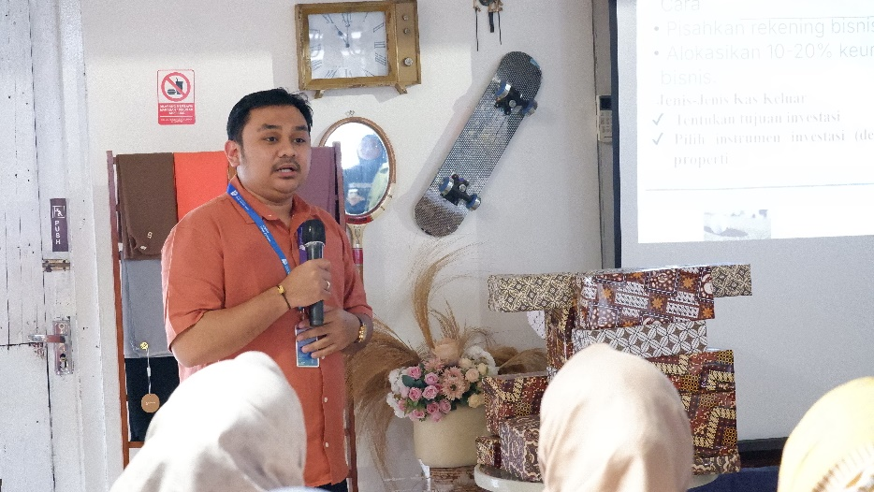
Gambar 1.
Presentasi Materi Pendampingan Manajemen Kas untuk Pelaku UMKM

Pendampingan praktis merupakan bagian yang sangat penting dalam memastikan bahwa peserta dapat menerapkan apa yang telah mereka pelajari selama pelatihan. Setiap peserta dibimbing untuk membuat anggaran kas mereka sendiri, mencatat transaksi keuangan, dan memantau pengeluaran serta pemasukan yang terjadi dalam usaha mereka. Pendampingan ini dilakukan dengan pendekatan langsung, di mana tim pengabdian mendampingi peserta dalam mengimplementasikan pengelolaan kas yang lebih baik.
Salah satu hal yang sangat diapresiasi oleh peserta adalah penggunaan aplikasi berbasis cloud untuk mencatat transaksi keuangan secara real-time. Aplikasi ini memungkinkan peserta untuk memantau kondisi keuangan usaha mereka dengan lebih transparan dan efisien, serta memudahkan mereka dalam mengakses data keuangan kapan saja dan di mana saja.

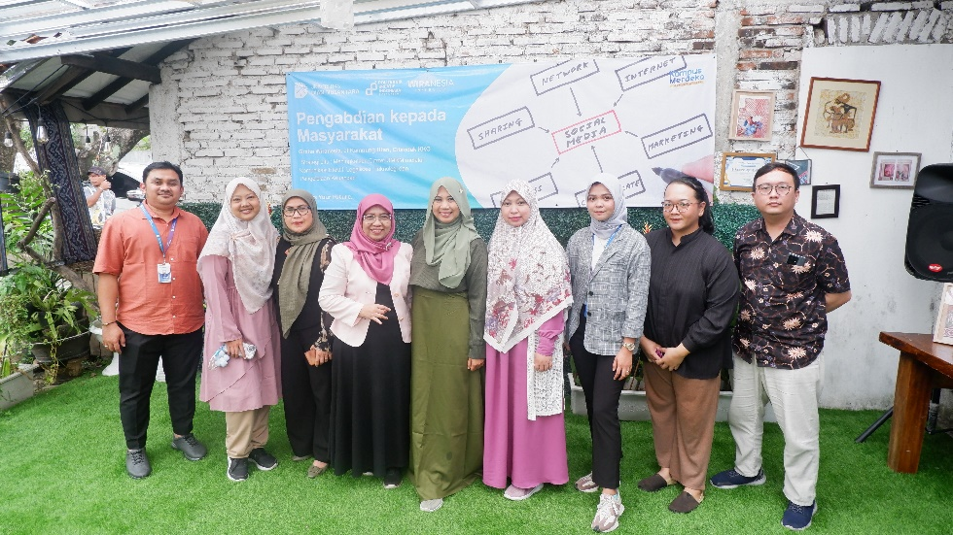
Gambar 2.
Tim Pendampingan Manajemen Kas untuk Pelaku UMKM

Tahap evaluasi dilakukan untuk menilai apakah tujuan dari program ini tercapai dan apakah pelaku UMKM berhasil memahami serta menerapkan manajemen kas yang lebih baik. Evaluasi dilakukan dengan menggunakan berbagai metode penilaian, yang mencakup pre-test dan post-test, observasi langsung, serta pengumpulan umpan balik dari peserta.
Pre-test: Sebelum mengikuti pelatihan, rata-rata nilai peserta pada pre-test adalah 47.6%. Nilai ini mencerminkan bahwa sebagian besar peserta memiliki pemahaman yang terbatas mengenai pengelolaan kas, perencanaan keuangan, dan pencatatan transaksi. Banyak peserta yang belum memiliki pemahaman yang memadai tentang pentingnya pemisahan keuangan pribadi dan usaha, serta belum memahami teknik dasar dalam perencanaan dan pengendalian arus kas.
Post-test: Setelah mengikuti pelatihan, terjadi peningkatan yang signifikan pada nilai peserta, dengan rata-rata nilai post-test mencapai 81.9%. Hal ini menunjukkan bahwa pelatihan yang diberikan efektif dalam meningkatkan pemahaman peserta mengenai manajemen kas dan pengelolaan keuangan. Peningkatan rata-rata sebesar 34.3% dari pre-test ke post-test menggambarkan keberhasilan program dalam memberikan pengetahuan yang lebih baik tentang pengelolaan kas yang efektif dan efisien.
Peningkatan Berdasarkan Prosentase: Peningkatan ini terjadi karena selama pelatihan, peserta diberikan pemahaman yang lebih mendalam mengenai konsep-konsep dasar dalam manajemen kas, seperti perencanaan kas, pengelolaan penerimaan dan pengeluaran kas, serta penggunaan aplikasi teknologi untuk memantau transaksi secara real-time. Selain itu, materi pelatihan juga mencakup pentingnya pemisahan keuangan pribadi dan usaha, yang merupakan langkah penting dalam mengelola kas dengan baik.
Dari evaluasi yang dilakukan, terlihat bahwa mayoritas peserta mengalami peningkatan yang signifikan dalam pemahaman mereka terhadap manajemen kas. Peningkatan nilai yang terlihat antara pre-test dan post-test berkisar antara 31% hingga 36%. Hal ini menunjukkan bahwa peserta berhasil menguasai materi yang diajarkan selama pelatihan, dengan sebagian besar peserta melaporkan merasa lebih percaya diri dalam mengelola keuangan usaha mereka setelah pelatihan dan mulai mengimplementasikan pengelolaan kas yang lebih terstruktur.
Berdasarkan hasil post-test, sebagian besar peserta juga mampu membuat anggaran kas yang realistis dan memisahkan keuangan pribadi dengan usaha mereka. Mereka mulai menggunakan aplikasi berbasis teknologi untuk mencatat dan memonitor pengeluaran serta pemasukan secara efisien. Peningkatan ini membuktikan bahwa pelatihan tidak hanya memberikan pengetahuan teoritis tetapi juga keterampilan praktis yang dapat diterapkan langsung dalam pengelolaan usaha mereka.

Tabel 2.
Tabel Hasil Pre-test dan Post-test
Keterangan | Pre-test (%) | Post-test (%) | Peningkatan (%)
Rata-rata nilai peserta | 47.6% | 81.9% | +34.3%
Peningkatan nilai peserta | 31% - 36%
Sumber: Data Diolah 2025

Selain penilaian berbasis tes, observasi langsung juga dilakukan untuk menilai sejauh mana peserta dapat menerapkan pengelolaan kas yang lebih baik dalam usaha mereka. Hasil observasi menunjukkan bahwa banyak peserta mulai memisahkan keuangan pribadi dan usaha mereka dengan lebih jelas. Selain itu, mereka juga mulai menggunakan anggaran kas untuk merencanakan pengeluaran dan pemasukan usaha mereka. Sebagian besar peserta juga melaporkan bahwa mereka lebih percaya diri dalam mengelola keuangan usaha mereka setelah mengikuti pelatihan.
Pengumpulan umpan balik dari peserta juga merupakan bagian penting dalam evaluasi. Mayoritas peserta memberikan umpan balik positif mengenai pelatihan ini. Mereka merasa bahwa pelatihan ini memberikan pengetahuan yang sangat bermanfaat dan dapat langsung diterapkan dalam mengelola usaha mereka. Sebagian besar peserta juga mengungkapkan bahwa penggunaan aplikasi untuk mencatat transaksi keuangan adalah salah satu hal yang paling membantu mereka dalam memonitor keuangan usaha secara efisien.
Setelah evaluasi dilakukan, tahap tindak lanjut bertujuan untuk memastikan bahwa pelaku UMKM dapat terus mengembangkan keterampilan mereka dalam pengelolaan kas dan dapat mempertahankan keberlanjutan usaha mereka. Beberapa langkah tindak lanjut yang direncanakan antara lain:
Pelatihan lanjutan akan diberikan untuk memperdalam pengetahuan peserta dalam manajemen kas, serta memberikan pengetahuan tambahan tentang perencanaan kas jangka panjang, manajemen risiko keuangan, dan pemanfaatan teknologi finansial. Hal ini akan memberikan peserta pemahaman yang lebih baik tentang bagaimana mengelola keuangan usaha mereka dalam jangka panjang.
Pendampingan berkelanjutan akan dilakukan untuk memberikan dukungan teknis bagi peserta yang membutuhkan bantuan lebih lanjut. Tim pengabdian akan membantu peserta dalam hal pencatatan transaksi keuangan, penyusunan anggaran kas, serta penggunaan aplikasi keuangan berbasis teknologi. Pendampingan ini akan memastikan bahwa peserta terus dapat mengelola keuangan usaha mereka dengan baik dan efisien.
Program pengabdian ini juga akan mencakup penguatan jaringan antar pelaku UMKM di Pasar Minggu, untuk saling berbagi pengalaman dan praktik terbaik dalam pengelolaan kas. Selain itu, kolaborasi dengan lembaga keuangan atau pemerintah setempat akan membantu pelaku UMKM mengakses sumber daya yang lebih banyak dan lebih mudah dalam mengelola usaha mereka.

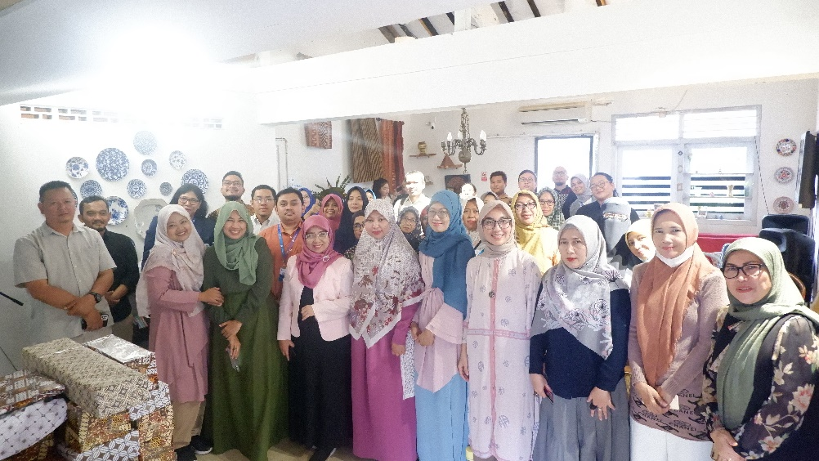
Gambar 4.
Peserta Pendampingan Manajemen Kas

.

SIMPULAN

Program pengabdian masyarakat yang dilaksanakan di Pasar Minggu, Jakarta Selatan, bertujuan untuk meningkatkan efisiensi keuangan pelaku UMKM di sektor industri dan kuliner telah berhasil mencapai tujuan yang diharapkan. Dengan melibatkan 30 peserta dari mitra UMKM setempat, pelatihan praktis yang diberikan tidak hanya membantu mereka memahami pentingnya pengelolaan kas yang baik, tetapi juga memberi mereka keterampilan dalam merencanakan dan mengendalikan arus kas secara efektif. Pelatihan ini mengajarkan strategi pencatatan yang sederhana namun tepat, yang memungkinkan para peserta untuk mengelola penerimaan dan pengeluaran kas mereka dengan lebih efisien. Dengan penerapan pembimbingan ini, diharapkan pelaku UMKM dapat meningkatkan arus kas mereka, yang pada gilirannya mendukung keberlanjutan dan pertumbuhan usaha mereka. Efisiensi keuangan yang lebih baik ini juga memberi dampak positif terhadap pertumbuhan ekonomi lokal dan memperkuat sektor UMKM di wilayah Pasar Minggu, yang menjadi landasan bagi daya saing yang lebih kuat dalam menghadapi persaingan yang semakin ketat. Secara keseluruhan, program ini menunjukkan bahwa dengan peningkatan literasi keuangan dan penerapan teknik manajemen kas yang efektif, UMKM mampu mengelola keuangan mereka dengan lebih baik, yang tidak hanya memastikan kelangsungan usaha mereka, tetapi juga mempersiapkan mereka untuk bertumbuh dan berkembang dalam jangka panjang. Pelaku UMKM kini memiliki dasar yang lebih kuat untuk mengelola keuangan mereka, memisahkan keuangan pribadi dan usaha, serta memantau kondisi keuangan secara real-time, yang memberikan mereka kontrol lebih besar atas arus kas mereka.
Meskipun program ini menunjukkan hasil yang menggembirakan, beberapa saran untuk mendukung keberlanjutan UMKM adalah pentingnya pendidikan lanjutan untuk memperdalam pengetahuan tentang perencanaan keuangan jangka panjang, manajemen risiko, dan pengelolaan utang. Pendampingan berkelanjutan juga krusial agar pelaku UMKM dapat terus menerapkan pengelolaan kas yang efisien. Selain itu, mendorong penggunaan teknologi keuangan berbasis cloud untuk pencatatan transaksi secara real-time dapat meningkatkan efisiensi dan transparansi keuangan. Kolaborasi dengan lembaga keuangan perlu diperkuat agar pelaku UMKM dapat mengakses pembiayaan dengan lebih mudah, mendukung ekspansi usaha mereka. Terakhir, membangun jaringan antar pelaku UMKM sangat penting untuk saling berbagi pengalaman dan praktik terbaik, menciptakan ekosistem yang saling mendukung dan memperkuat sektor UMKM secara keseluruhan

Ucapan Terima Kasih

Kegiatan Pengabdian Masyarakat ini didanai oleh Universitas Dian Nusantara (UNDIRA), Jakarta. Oleh karena itu, kami mengucapkan terima kasih kepada Rektor Universitas Dian Nusantara, serta Universitas Prof. Dr. Moestopo (Beragama) (UPDM-B) dan Universitas Indonesia (UI) atas kerja sama dalam pelaksanaan kegiatan ini. Secara khusus, kami menyampaikan apresiasi kepada Lembaga Riset dan Pengabdian Masyarakat (LRPM) UNDIRA atas dukungan dana yang diberikan. Bantuan keuangan ini berperan penting dalam mendukung terlaksananya kegiatan ini, dan kami sangat menghargai komitmen mereka dalam memajukan masyarakat Indonesia.

Daftar Pustaka

Aidha, dkk. (2019). Keterlilitan utang rumah tangga (studi terhadap profil dan risiko konsumen kartu kredit dan pinjaman online). Responsi Bank Indonesia.
Andreas, T. (2011). Financa administrado de SMEs. Jogjakarta: Graha Ilmu.
Budiman, A. I., Tjandrakirana, R., Daud, R., Ermadiani, D., Delamat, H., Burhanuddin, & Ubaidillah. (2017). Factors affecting understandability of micro, small, and medium enterprises in preparation of financial statement based on SAK ETAP in Palembang. Sriwijaya International Journal of Dynamic Economics and Business, 1, 311-326.
Bungin, B. (2011). Penelitian kualitatif di bidang komunikasi, ekonomi, kebijakan publik, dan ilmu sosial lainnya. Jakarta: Kencana.
Cooper, D., & Emory, W. (1996). Metode penelitian bisnis (Jilid 1). Jakarta: Erlangga.
Devra Gartentein. (2019). What Is Strategic Decision Making? Retrieved from https://smallbusiness.chron.com/strategic-decision-making-23782.html
Domingo, R. S. (2017). Small business and entrepreneurship: Their role in economic and social development. Retrieved from https://www.tandfonline.com/doi/full/10.1080/08985626.2016.1255438.
Fauzi, H. (2020). Pelatihan manajemen keuangan bagi pelaku UMKM sebagai upaya penguatan UMKM Jabar Juara naik kelas. BERNAS: Jurnal Pengabdian Kepada Masyarakat, 1(3), 247-255.
Fitriyyah, R., Sularsih, H. (2020). Penerapan akuntansi SAK EMKM dalam penyusunan laporan keuangan studi kasus pada usaha sayangan di Desa Kebakalan. e-Jurnal Perspektif Ekonomi dan Pembangunan Daerah, 9, 169-186. https://doi.org/10.22437/pdpd.v9i3.12527
Fiona, W., & Zaenal, S. (2023). Pelatihan manajemen kas dalam upaya pencegahan financial distress pada UMKM. Jurnal Gembira: Pengabdian Kepada Masyarakat, 1(2), 22-33.
Handayani, R., & Almaidah, S. (2023). Peningkatan pengetahuan UMKM melalui sosialisasi manajemen kas. Jurnal Pengabdian Masyarakat, 12(4), 451-468.
Maharini, S., & Rita, H. (2020). Pengelolaan kas dalam usaha mikro kecil dan menengah: Implementasi prinsip-prinsip keuangan yang bijaksana. Jurnal Ekonomi dan Bisnis, 17(1), 112-130.
Mutrofin, K., & Muhammad, A. N. (2021). Peran UMKM dalam mempertahankan ekonomi Jawa Timur selama pandemic Covid–19. Jurnal El-idaarah, 1(2).
Sopandi, K., & Khusna, M. M. (2021). Peranan manajemen kas dalam menunjang efektivitas cash flow (studi kasus pada PT. Sapta Adhi Pratama). Jurnal Inovasi Masyarakat, 1(2), 142-153.
Sulistio, R., & Mansur, S. (2010). Analisis pengelolaan kas di UMKM. Jurnal Manajemen Keuangan, 6(2), 195-208.
https://smallbusiness.chron.com/strategic-decision-making-23782.html
https://www.tandfonline.com/doi/full/10.1080/08985626.2016.1255438

